У кожній багатоповерхівці Чернігівщини газовики знаходять 3-4 витоки газу.
Статистика на Чернігівщині шокує: у кожній багатоповерхівці в середньому знаходять 3 витоки газу. А все через те, що далеко не всі ОСББ чи управляючі компанії відповідально ставились до безпеки своїх мешканців і перевірки системи газопостачання.
Наразі фахівці Чернігівської філії «ГАЗМЕРЕЖІ» перевірили близько тисячі багатоповерхівок і усунули більш ніж 3,5 тисяч витоків газу.
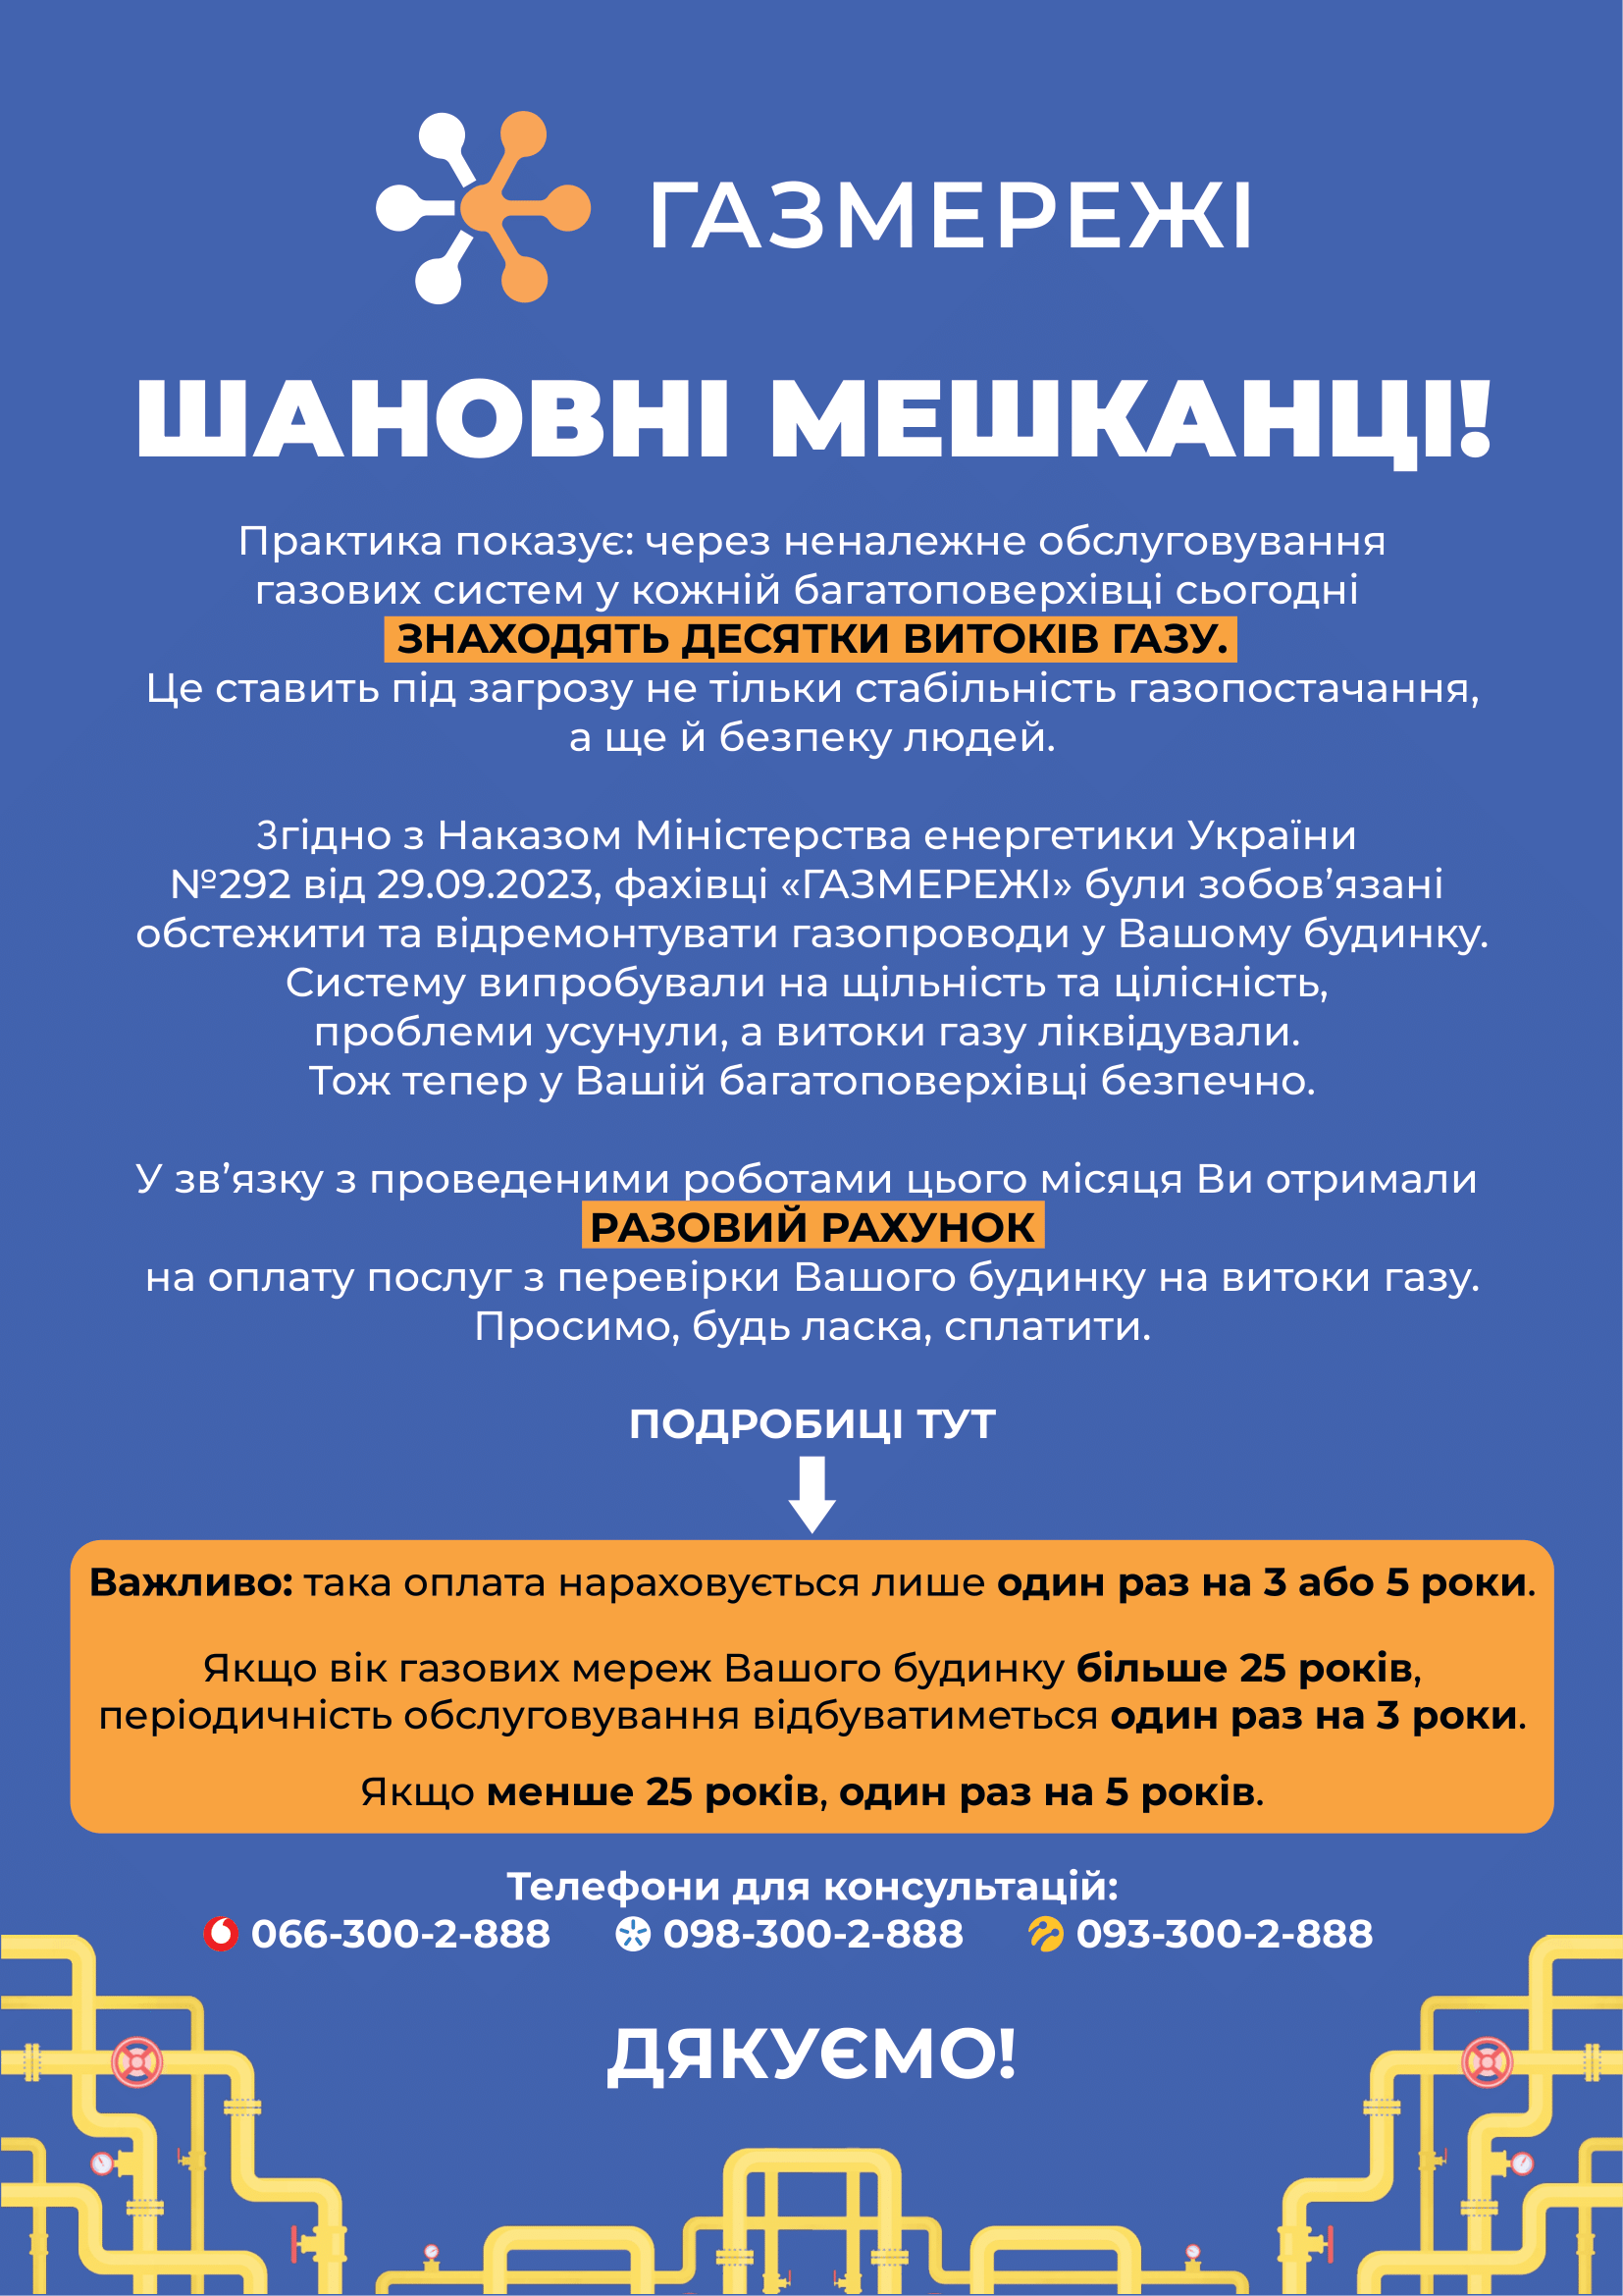
Цього місяця мешканцям будинків, у яких провели технічне обстеження, надійдуть разові рахунки за проведені послуги.
Сплатити за послугу ТО можна за допомогою:
1. мобільних застосунків «Приват» або «Ощад». Обираєте розділ для оплати: ТОВ «Газорозподільні мережі України Чернігівська філія за Технічне обслуговування ВБСГ;
2. мобільних застосунків інших банків. Для цього ви самостійно вводите реквізити Чернігівської філії «Газмережі» для оплати за технічне обслуговування, за наведеними нижче банківськими реквізитами. Вказати призначення платежу (за технічне обслуговування) та реквізити платника: ПІБ, номер особового рахунку, адресу;
3. платіжної платформи EasyPay. Знаходите потрібну послугу за кодом ЄДРПОУ Чернігівської філії «Газмережі» 45355956 та обрати розділ: Сплата за технічне обслуговування внутрішньобудинкових систем газопостачання багатоквартирного будинку Чернігівська філія ТОВ «Газорозподільні мережі України»;
4. у касах банків або Укрпошти, проте уточнити відповідному фахівцю, що оплата здійснюється саме за технічне обслуговування (при оплаті у касах банків або Укрпошти).
Звертаємо увагу! Банківські реквізити для оплати послуг технічного обслуговування відрізняються від реквізитів для оплати за розподіл газу.
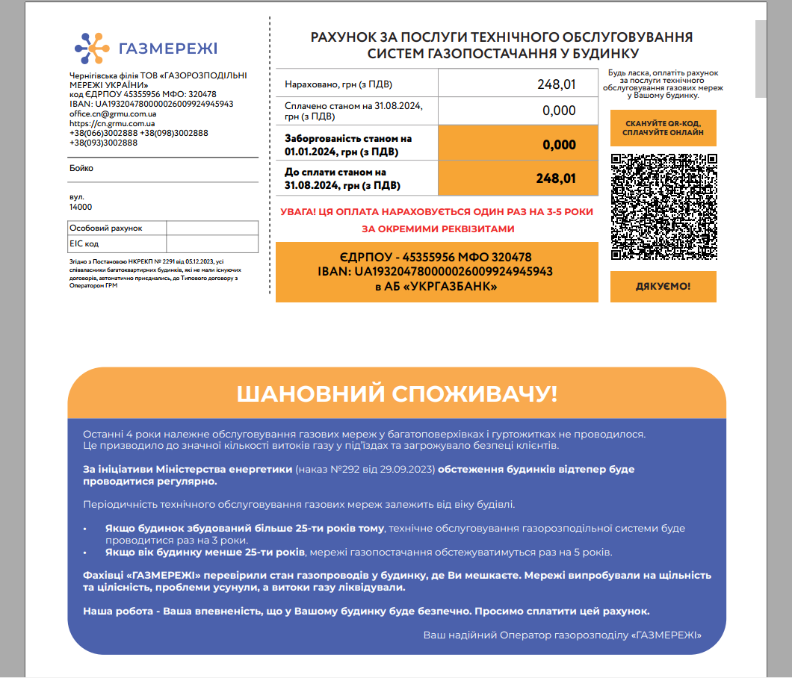
Банківські реквізити Чернігівської філії «Газмережі» для оплати послуг технічного обслуговування:
ЄДРПОУ – 45355956;
МФО 320478
IBAN: UA193204780000026009924945943
в АБ «УКРГАЗБАНК»
Звертаємо увагу: така оплата нараховується лише ОДИН раз на 3 або 5 роки.
Якщо вік газових мереж Вашого будинку більше 25-ти років, періодичність обслуговування буде відбуватись раз на 3 роки.
Якщо вік газових мереж Вашого будинку менше 25-ти років, періодичність обслуговування буде відбуватись раз на 5 років.
Дякуємо за відповідальність і розуміння!

